小學
數學科 報時（一） 工作紙
組別：__________________

按照時間畫出時針。

1 | 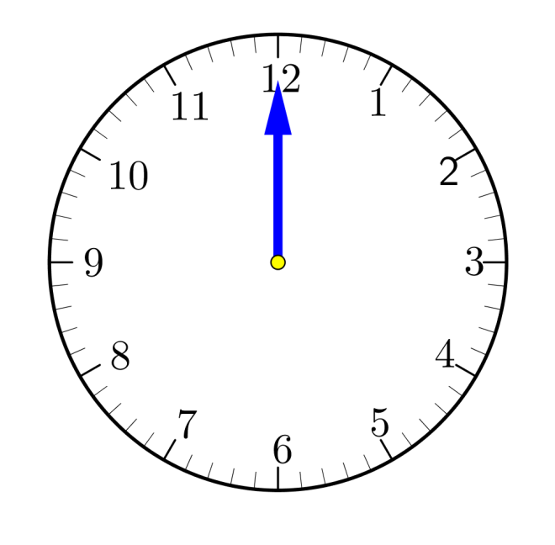 | 2
 | 11時正 |  | 12時正
3 |  | 4
 | 6時正 |  | 8時正

（自擬題目）定下時間，並畫出時針。

5 |  | 6
 | ____時正 |  | ____時正
7 |  | 8
 | ____時正 |  | ____時正

